Tomás Moro 1478-1535
De Wikipedia, http://es.wikipedia.org/wiki/Tom%C3%A1s_Moro

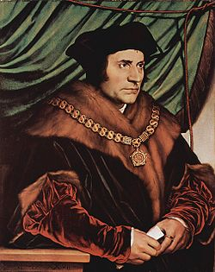

Thomas More, conocido por la castellanización de su nombre como Tomás Moro y en latín como Thomas Morus (Londres, 7 de febrero de 1478 – Ibídem, 6 de julio de 1535), fue un pensador, teólogo, político, humanista y escritor inglés, que fue además poeta, traductor, Lord Canciller de Enrique VIII, profesor de leyes, juez de negocios civiles y abogado. Su obra más famosa es Utopía donde busca relatar la organización de una sociedad ideal, asentada en una nación en forma de isla del mismo nombre. Además, Moro fue un importante detractor de la Reforma Protestante y, en especial, de Martín Lutero y de William Tyndale.

En 1535 fue enjuiciado por orden del rey Enrique VIII, acusado de alta traición por no prestar el juramento antipapista frente al surgimiento de la Iglesia Anglicana, oponerse al divorcio con la reina Catalina de Aragón y no aceptar el Acta de Supremacía, que declaraba al rey como cabeza de esta nueva iglesia. Fue declarado culpable y recibió condena de muerte. Permaneció en prisión en la Torre de Londres hasta ser decapitado el 6 de julio de ese mismo año. Moro fue beatificado en 1886 y canonizado en 1935, junto con John Fisher, por la Iglesia Católica, quien lo considera un santo y mártir. Por su parte, la Iglesia Anglicana lo considera un mártir de la Reforma Protestante, incluyéndolo, en 1980, en su lista de santos y héroes cristianos.¹

Primeros años

Nació en el corazón de la ciudad de Londres (Inglaterra), en su casa familiar de Milk Street,² el 7 de febrero de 1478. Fue el hijo mayor de sir John More, mayordomo del Lincoln's Inn (uno de los cuatro colegios de abogados de la City de Londres), jurista y posteriormente nombrado caballero y juez de la curia real; y de su mujer Agnes More (de soltera, Graunger).

En 1486, tras cinco años de enseñanza primaria en el Saint Anthony School, considerada la mejor escuela de gramática de Londres^{[cita requerida]}, además de la única gratuita, fue conducido según la costumbre entre las buenas familias al Palacio de Lambeth, donde sirvió como paje del cardenal John Morton, arzobispo de Canterbury y Lord Canciller de Inglaterra.

El cardenal era un ferviente defensor del nuevo humanismo renacentista, y tuvo en mucha estima al joven Moro. Confiando en desarrollar su potencial intelectual, Morton decidió, en 1492, sugerir el ingreso de Tomás Moro, que por entonces contaba con catorce años, en el Canterbury College de la Universidad de Oxford, donde pasará dos años estudiando la doctrina escolástica que allí se impartía y perfeccionando su retórica, siendo alumno de los humanistas ingleses Thomas Linacre y William Grocyn.

Sin embargo, Moro se marcharía de Oxford dos años después sin graduarse y, por insistencia de su padre, en 1494 se dedicó a estudiar leyes en el New Inn de Londres y, posteriormente, en el Lincoln's Inn, institución en la que había trabajado su padre. En 1496 comenzó a ejercer la abogacía ante los tribunales. Posiblemente durante esta época aprendió el francés, necesario tanto para las cortes de justicia inglesas como para el trabajo diplomático, uniéndose este idioma al inglés y latín ya aprendidos durante sus estudios primarios.

En torno a 1497, comienza a escribir poesías, con una ironía que le valió cierta fama y reconocimiento. En esta época tiene sus primeros encuentros con los precursores del Renacimiento, conociendo a Erasmo de Rotterdam, con quien entablaría amistad, y a John Skelton.

Hacia 1501 ingresó en la Tercera orden de San Francisco, viviendo como laico en un convento cartujo hasta 1504. Allí se dedicaría al estudio religioso y alrededor de 1501 traduciría epigramas griegos al latín y comentaría De civitate Dei, de San Agustín. A través de los humanistas ingleses tiene contacto con Italia.

Tras realizar una traducción (publicada en 1510) de una biografía de Giovanni Pico della Mirandola escrita por su sobrino Gianfrancesco, quedó prendado del sentimiento de la obra que adoptó para sí, y que marcaría definitivamente el curso de su vida.

Aunque abandonase su vida ascética y volviese a su anterior profesión jurídica y fuese nombrado miembro del Parlamento, en 1504, Moro nunca olvidó ciertos actos de penitencia, llevando durante toda su vida un cilicio en la pierna y practicando ocasionalmente la flagelación.

Vida familiar

Al abandonar el convento de los cartujos, en 1505, contrae matrimonio con Jane Colt y ese mismo año nace su hija Margaret, quien sería su discípula. Habiendo abandonado la Orden de los Cartujos, recibido en leyes, ejerce como abogado con éxito, en parte gracias a su preocupación por la justicia y la equidad; más tarde sería juez de pleitos civiles y profesor de Derecho.

En 1506 nace su segunda hija, Elizabeth. Ese año traduce al latín Luciano en compañía de Erasmo. Un año más tarde nace Cecily, su tercera hija. Tomás Moro es pensionado y mayordomo en el Lincoln's Inn, donde realiza conferencias entre 1511 y 1516. En 1509 nace su hijo John. Moro participa en gestiones entre grandes compañías de Londres y Amberes. Ese mismo año escribe poemas para la coronación de Enrique VIII. En 1510 es nombrado miembro del Parlamento y vicesheriff de Londres. Un año más tarde muere su esposa Jane y se casa con Alice Middleton, viuda siete años mayor que Moro y con una hija, Alice.

En 1513 escribe History of King Richard III, libro que inspirará al personaje de William Shakespeare^{[cita requerida]}.

En 1515 es enviado a una embajada comercial en Flandes. Ese año escribe el libro segundo de Utopía. Un año más tarde escribe el libro primero de Utopía y la obra completa es publicada en Lovaina. En 1517 es enviado a Calais para resolver problemas mercantiles. Es nombrado Master of requests y miembro del Consejo Real. En 1520 ayuda a Enrique VIII a escribir Asertio septem sacramentorum. Moro es hecho caballero y vicetesorero. Ese mismo año su hija Margaret se casa con William Roper, quien sería el primer biógrafo de Tomás Moro.
En 1524 es nombrado Administrador de la Universidad de Oxford; en 1525, Administrador de la Universidad de Cambridge y Canciller de Lancaster. Traslada su residencia a Chelsea y escribe una carta a Iohannis Bugenhagen defendiendo la supremacía papal. En 1528, el obispo de Londres le permite leer libros heréticos para refutarlos.

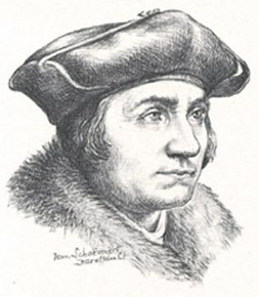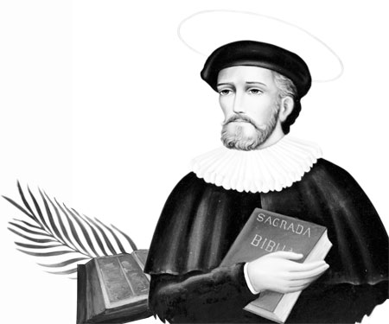

En 1530 no firma la carta de nobles y prelados que solicita del papa la anulación del matrimonio real. En 1532 renuncia a su cargo de canciller. En 1534 se niega a firmar el Acta de Supremacía que representa repudio a la supremacía papal. El Acta establece condena a quienes no la acepten y el 17 de abril del mismo año es encarcelado. Un año más tarde es decapitado, el 6 de julio de 1535.

Vida pública

Miembro del Parlamento desde 1504, fue elegido juez y subprefecto en la ciudad de Londres, y se opuso a algunas medidas de Enrique VII. Con la llegada de Enrique VIII, protector del humanismo y de las ciencias, Moro entró al servicio del Rey y se convirtió en miembro de su Consejo Privado.

Moro viajó por Europa y recibió la influencia de distintas universidades. Desde allí escribió un poema dedicado al rey, que acababa de tomar posesión de su trono. La obra llegó a manos del rey, que hizo llamarlo, naciendo a partir de entonces entre ambos una amistad. Enrique VIII se sirvió de su diplomacia y tacto, confiándole algunas misiones diplomáticas en países europeos; más tarde lo nombró para varios cargos menores (tesorero, etc.), y por fin Lord Canciller, en 1529. Fue el primer Canciller laico después de varios siglos.

En 1521 fue condecorado con el título de knight (caballero). En 1524 fue nombrado High Steward (censor y patrón) de la Universidad de Oxford, de la que había sido alumno. En 1525 fue nombrado también High Steward de la Universidad de Cambridge.

Condena y muerte

El Rey Enrique VIII se enemistó con Tomás Moro debido a las desavenencias surgidas en torno a la validez de su matrimonio con su esposa Catalina de Aragón que Tomás, como Canciller, apoyaba. Enrique VIII había pedido al Papa la concesión de la nulidad de su matrimonio con Catalina de Aragón y la negativa de éste supuso la ruptura de Inglaterra con la Iglesia Católica de Roma y el nombramiento del rey como cabeza de la Iglesia de Inglaterra.

El rey insistió en obtener la nulidad de su matrimonio a fin de poder casarse nuevamente para conseguir su deseo de tener un hijo varón, que Catalina de Aragón no podía ya darle. La nulidad hubiese borrado la infidelidad y le hubiera permitido un matrimonio válido a los ojos de la Iglesia Católica, legitimando los hijos que pudiera tener de su matrimonio con Ana Bolena y todo hubiese quedado en un asunto intrascendente.

Las sucesivas negativas de Tomás Moro a aceptar algunos de los deseos del rey acabaron por provocar el rencor de Enrique VIII, que acabó encarcelando a Tomás Moro en la Torre de Londres, tras la negativa de éste a pronunciar el juramento que reconocía a Enrique VIII como cabeza suprema de la Iglesia de Inglaterra, tras la ruptura con Roma.

Finalmente el rey, enojado, mandó juzgar a Moro, quien en un juicio sumario fue acusado de alta traición y condenado a muerte (ya había sido condenado a cadena perpetua anteriormente). Otros dirigentes europeos como el Papa o el emperador Carlos V, quien veía en él al mejor pensador del momento, presionaron para que se le perdonara la vida y se la conmutara por cadena perpetua o destierro, pero no sirvió de nada y fue decapitado una semana después, el 6 de julio de 1535. Está enterrado en una bóveda subterránea anexa a la Capilla Católica de San Pedro ad Vincula, que se encuentra en la Torre de Londres.

Mantuvo hasta el final su sentido del humor, confiando plenamente en el Dios misericordioso que le recibiría al cruzar el umbral de la muerte. Mientras subía al cadalso se dirigió al verdugo en estos términos: «¿Puede ayudarme a subir?, porque para bajar, ya sabré valérmelas por mí mismo». Luego, al arrodillarse dijo: «Fíjese que mi barba ha crecido en la cárcel; es decir, ella no ha sido desobediente al rey, por lo tanto no hay por qué cortarla. Permítame que la aparte».

Finalmente, ya apartando su ironía, se dirigió a los presentes: «I die being the King's good servant—but God's first» («Muero siendo el buen siervo del Rey, pero primero de Dios»).

Moro no fue el único que estuvo en la encrucijada de si debía seguir al Rey Enrique VIII o a la Iglesia Romana. El por entonces recién nombrado cardenal Juan Fisher también pasó por el mismo trance; Enrique VIII le mandó el capelo cardenalicio cuando Fisher estaba en prisión, pero fue también ejecutado.

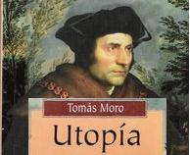

Obras

Su obra cumbre fue Utopía (1516), en la que aborda problemas sociales de la humanidad, y con la que se ganó el reconocimiento de todos los eruditos de Europa. Uno de sus inspiradores fue su íntimo amigo Erasmo de Rotterdam. La redactó durante una de las misiones asignadas por el rey en Amberes.

El resto de sus obras van desde retratos de personajes públicos, como el caso de Life of Pico della Mirandola (Vida de Pico della Mirandola) o Historia Richardi Tertii (Historia de Ricardo III), como a poemas y epigramas de su juventud (Epigrammata).

Mención importante dentro de su obra merecen los diálogos-tratados que realizó en defensa de la fe tradicional atacando duramente a los reformistas tanto laicos como religiosos. Entre este tipo de obras se encuentran por ejemplo Responsio ad Lutherum (Respuesta a Lutero), A Dialogue Concerning Heresies (Un diálogo sobre la herejía), The Confutation of Tyndale's Answer (Refutación de la respuesta de Tyndale) o The Answer to a Poisoned Book (Respuesta a un libro envenenado).

Además de escritos en defensa de la Iglesia de Roma, también escribió sobre los aspectos más espirituales de la religión. Así, se encuentran escritos como Treatise on the Passion (Tratado sobre la Pasión de Cristo), Treatise on the Blessed Body (Tratado sobre el Cuerpo Santo), Instructions and Prayers o De Tristia Christi (La Agonía de Cristo), redactada este último de su puño y letra en la Torre de Londres, en el tiempo que estuvo confinado antes de su decapitación el 6 de julio de 1535. Este último manuscrito, salvado de la confiscación decretada por Enrique VIII, pasó por voluntad de su hija Margaret a manos españolas y a través de Fray Pedro de Soto, confesor del Emperador Carlos V, fue a parar a Valencia, patria de Luis Vives, amigo íntimo de Moro. Actualmente se conserva dentro de la colección que pertenece al museo del Real Colegio del Corpus Christi de Valencia.

Otras obras que escribió son las traducciones desde el latín que hizo de Lucano, así como varias cartas³ y pequeños textos: Letter to Bugenhagen, Supplication of Souls, Letter Against Frith, The Apology, The Debellation of Salem and Bizance, A Dialogue of Comfort Against Tribulation, Letter to Martin Dorp, Letter to the University of Oxford, Letter to Edward Lee, Letter to a Monk.

Canonización

Tomás Moro fue beatificado junto a otros 53 mártires (entre ellos John Fisher) por el papa León XIII en 1886, y finalmente proclamado santo por la Iglesia Católica el 19 de mayo de 1935 (junto a John Fisher), por el Papa Pío XI. Juan Pablo II, el 31 de octubre del año 2000, lo proclamó patrón de los políticos y los gobernantes,⁴ respondiendo así a la demanda que, en 1985, le presentó el Presidente de la República Italiana, Francesco Cossiga, y que recogió centenares de firmas de jefes de Gobierno y de Estado, parlamentarios y políticos.

Notas

  - ↑ «Holy Days». Worship — The Calendar. The Church of England (2011). Consultado el 22 de junio de 2011.

  - ↑ http://www.cityoflondon.gov.uk/bluePlaques/results.aspx?id=22753A8A-397A-47B8-9B5E-CC88C40BC111

  - ↑ «Son, así, 128 las cartas escritas por Moro que han llegado hasta nosotros» (Anna Sardaro: La correspondencia de Tomás Moro, EUNSA, Pamplona, 2007, ISBN 978-84-313-2457-5, p. 94).

  - ↑ Motu proprio de Juan Pablo II, del 31–10–2000.

Juan Luis Vives 1492-1540
De Wikipedia, la enciclopedia libre https://es.wikipedia.org/wiki/Juan_Luis_Vives

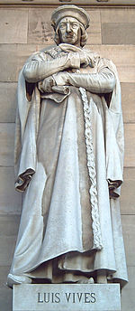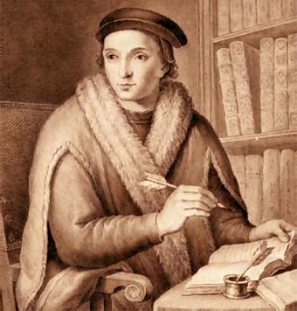

Estatua de Luis Vives en el pórtico de la Biblioteca Nacional de España.
Juan Luis Vives, en latín Ioannes Ludovicus Vives (Valencia, 6 de marzo de 1492 — Brujas, 6 de mayo de 1540), fue un humanista, filósofo y pedagogo español.

Nació en Valencia en 1492, el mismo año en que los Reyes Católicos conquistaron el último reino musulmán de la península, el reino nazarí de Granada. Se iniciaba así una época difícil para todos aquellos que profesaban una religión distinta a la cristiana, tanto musulmanes como judíos.

La familia Vives era importante dentro del núcleo de comerciantes judíos, religiosos y económicamente acomodados en Valencia. Para proteger la vida de sus familiares así como sus propiedades y evitar así mismo el riesgo de ser expulsados, se vieron obligados a convertirse al cristianismo. Sin embargo, siguieron practicando el judaísmo en una sinagoga que tenían en su casa y de la que era rabino un primo hermano de Juan Luis, Miguel Vives. Pero en 1482, la Inquisición descubrió a Miguel y a su madre en la sinagoga en plena liturgia, iniciándose así un proceso contra la familia Vives a manos de la Inquisición.^{[1]}

A los quince años, Juan Luis Vives empezó a estudiar en la Universidad de Valencia, fundada cinco años antes. Acudió a dicho centro desde 1507 hasta 1509 aproximadamente. El proceso contra su familia continuó y en 1509, su padre, preocupado por el cariz que tomaba el asunto, decidió enviar a su hijo a estudiar al extranjero. Así, el otoño de 1509 Vives partió rumbo a París para perfeccionar y ampliar sus conocimientos en la Universidad de la Sorbona, centro de atracción de muchos estudiantes de la Corona de Aragón y en el que enseñaban muchos profesores españoles.

Terminó sus estudios en 1512 alcanzando el grado de doctor y se trasladó a Brujas (Bélgica) donde vivían algunas familias de mercaderes valencianos, entre ellas la de su futura mujer, Margarita Valldaura.

Recibió la noticia de que su padre había sido condenado y quemado en 1526, y su madre Blanca March, muerta en 1508, desenterrada y sus restos quemados en 1529. Inmerso en una depresión anímica, se trasladó a Inglaterra después de rechazar una oferta para enseñar en la Universidad de Alcalá de Henares. Vives no aceptó por miedo a que la Inquisición le persiguiera y porque tampoco disponía de medios económicos que le permitieran viajar hasta su destino.

En el verano de 1523, fue elegido lector del Colegio de Corpus Christi por el cardenal Wolsey, cargo que comportaba también ser nombrado canciller del rey Enrique VIII de Inglaterra. Vives veía cumplido así su anhelo de establecerse en una corte, único lugar en el que un humanista podía desarrollar dignamente su trabajo investigador de la cultura y enseñar los descubrimientos de sus estudios. Ahí trabó amistad con Tomás Moro y la reina Catalina de Aragón.

Sin embargo pronto se desanimó, ya que añoraba a sus amigos flamencos y la vida académica de Lovaina, en la que destacaba Erasmo de Rotterdam, y donde tenían lugar las discusiones más apasionantes entre los más destacados humanistas europeos.

Su amistad con la reina Catalina le permitió que el 28 de abril de 1525 se le concediera la licencia para importar vino y lana hasta Inglaterra y exportar trigo al continente. Con los beneficios de este comercio y la pensión real su situación económica mejoró.

Desde mayo de 1526 hasta abril de 1527 residió de nuevo en Brujas, lugar en el que se enteró de la condena a muerte de su amigo Tomás Moro por oponerse al divorcio del rey. Catalina llamó a Vives para que enseñara latín a su hija, María Tudor.

Vives realizó en Brujas su obra "Tratado del socorro de los pobres", en la que analizaba y sistematizaba la organización de ayuda a los pobres y cómo debía hacerse. Por ello se considera a Vives la primera persona en Europa en llevar a la práctica un "servicio organizado de asistencia social" mediante su tratado. Fue por tanto el precursor de la organización futura de los servicios sociales en Europa, y por tanto, uno de los precursores de la intervención del Estado organizada y asistencial a los necesitados.

Para intentar ayudar a la reina, Vives escribió al emperador Carlos, enemigo del rey, y al papa Clemente VII, pero sus notas fueron interceptadas por el cardenal Wolsey. Viendo que sus esfuerzos eran inútiles y que el rey jamás renunciaría al divorcio, intentó convencer a la reina para que lo aceptara. Esta estrategia desagradó tanto a Enrique como a Catalina; le fue retirada la pensión real y tuvo que abandonar Inglaterra.

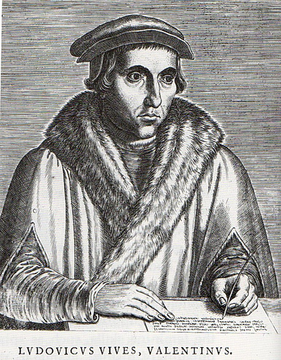

Buscó entonces protección en Carlos V, a quien dedicó su tratado De concordia et discordia in humano genere y otro al inquisidor general de España que tituló De pacificatione. Le fue concedida una renta anual de 150 ducados que representaba la mitad de sus gastos; sin embargo, jamás consiguió el beneficio eclesiástico solicitado.

Los últimos años de su vida los dedicó a perfeccionar la cultura humanística de los duques de Mencía. Se convirtió en un reformador de la educación europea y en un filósofo moralista de talla universal, proponiendo el estudio de las obras de Aristóteles en su lengua original y adaptando sus libros destinados al estudio del latín a los estudiantes; sustituyó los textos medievales por otros nuevos, con un vocabulario adaptado a su época y al modo de hablar del momento. Su libro destinado a la enseñanza del latín se editó en 65 ocasiones entre 1538 y 1649. Propuso también la reforma de la Sorbona, depurando su educación filosófica, dotando de una gran calidad a su educación.

En 1529 su salud era ya muy delicada: padecía de dolores de cabeza y una úlcera estomacal. La artritis degeneró en fuertes dolores y el 6 de mayo de 1540 moría en su casa de Brujas a causa de un cálculo biliar. Fue enterrado en la iglesia de San Donaciano.

Obras

Sus Obras completas han sido traducidas al español por Lorenzo Riber (dos vols, Madrid, Aguilar, 1948). Cabría destacar las siguientes:

- Opuscula varia (Lovanii, 1519) : colección de opúsculos donde encontramos la que fue su primera obra de carácter filosófico De initiis, sectis et laudibus philosophiae.
- Adversus pseudodialecticos (Selestadii, 1520): presenta la lectura de los clásicos, como humanista que es, como medio para adquirir agilidad mental.
- De subventione pauperum. Sive de humanis necessitatibus libri II (Brugis, 1525): trata el problema de la mendicidad buscando soluciones en las instituciones públicas, que deben socorrer a los verdaderos pobres y hacer trabajar a los que sólo son vagos; para ello es preciso una organización de la beneficencia y una reforma del sistema sanitario, de asilo...Siendo un plan de actuación contra la pobreza en la ciudad de Brujas.
- De Europae dissidis et Republica (Brugis, 1526).
- De concordia et discordia in humano genere (Antuerpiae, 1529).
- De pacificatione (Antuerpiae, 1529).
- Quam misera esset vita christianorum sub Turca (Antuerpiae, 1529).
- De disciplinis libri XX (Antuerpiae, 1531): es una obra enciclopédica, en la que se encierra su obra pedagógica, y que está dividida en tres partes: De causis corruptarum artium, De tradendis disciplinis, y De artibus. Ésta última contiene a su vez : De prima philosophia, De explanatione cuiusque essentiae, De censura veri, De instrumento probabilitatis, De disputatione.
- De anima et vita (Basileae, 1538): es su obra de madurez y en ella el autor desarrolla conceptos de psicología.
- Lingvae latina exercitatio, son Diálogos sobre la educación dedicados al príncipe que después sería Felipe II, y cuya intención es instruir en la lengua latina al mismo tiempo que introduce amenas cuestiones sobre moral y conducta social y evoca sus recuerdos infantiles. [1]
- De Europeae statu ac tumultibus. Se dirige al Papa para exigir su mediación a favor de la paz entre los príncipes cristianos, en la misma línea que la Querella de la paz de su amigo Erasmo.
- Introductio ad sapientiam (Lovaina, 1524), es la más importante de sus obras pedagógicas.
- De institutione feminae christianae, traducida al castellano en Valencia en 1528, un tratado sobre la educación de la mujer cristiana.

Referencias
  - ↑ La ciudad del olvido. Nota en el periódico español El País, del 25 de mayo de 2009.
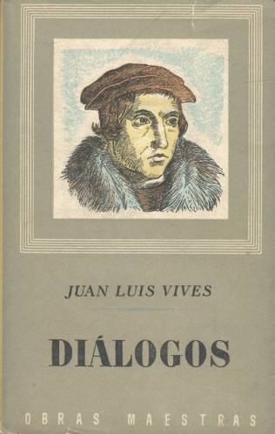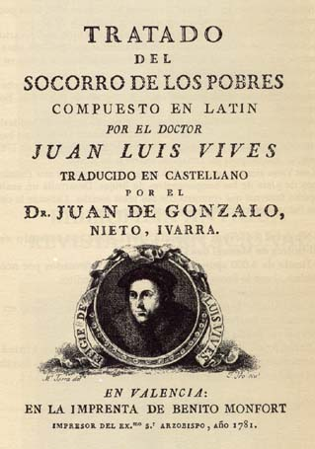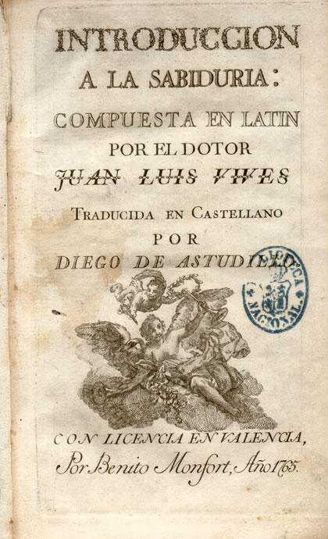

Erasmo de Rotterdam 1488-1530

De Wikipedia, http://es.wikipedia.org/wiki/Erasmo_de_Rotterdam

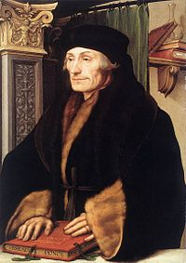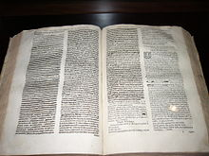
Geert Geertsen 1466- 1536

Erasmo de Róterdam (Róterdam, 28 de octubre de 1466 - Basilea, 12 de julio de 1536), conocido como Desiderius Erasmus Rotterodamus, nacido Geert Geertsen, también llamado Gerrit Gerritszoon (Gerardo, hijo de Gerardo), fue un humanista, filósofo, filólogo y teólogo holandés, autor de importantes obras escritas en latín.
Nació el 28 de octubre de 1466 en Róterdam, fue hijo bastardo de un sacerdote de Gouda y su sirvienta Margaretha Rogerius (Rutgers). Después de ser ordenado sacerdote (a partir de 1490), Erasmo estudió en la Universidad de París, que se encontraba en ese momento viviendo con gran fuerza el Renacimiento de la cultura de Grecia y Roma. Posiblemente en esta etapa se encuentren los comienzos del pensamiento humanista de Erasmo, que convirtieron al joven en un pensador libre y profesor de ideas independientes.

Viaje a Inglaterra: docencia y los "Adagios"

Erasmo viajó a Londres entre 1499 y 1500. Lo más importante de este viaje fue la oportunidad que tuvo de escuchar a John Colet dando una gran exposición sobre la vida de San Pablo en la Universidad de Oxford. Una vez terminada, Erasmo se acercó a John Colet y mantuvo con él una larga conversación sobre el modo de efectuar una lectura verdaderamente humanista de la Biblia, lo que marcaría profundamente su forma de pensar.

En ese mismo año de 1500, Erasmo, con la colaboración de Publio Fausto Andrelini, escribió sus "Adagios" (fábulas), que son más de 800 refranes y moralejas de las tradiciones de las antiguas Grecia y Roma, junto con comentarios sobre su origen y su significado. Algunos de esos refranes se siguen utilizando en el día de hoy. Erasmo trabajó en los "Adagios" durante el resto de su vida, hasta tal punto que la colección había crecido y ya contenía 3.400 en 1521, siendo 4.500 en el momento de su muerte. El libro se vendió con éxito, y llegó a contar con más de 60 ediciones.

Erasmo empezó a dictar una cátedra como profesor titular de Teología en la Universidad de Cambridge en Inglaterra, durante el gobierno del Rey Enrique VIII, donde haría amistades que le durarían toda la vida: Santo Tomás Moro, John Colet, y Thomas Linacre. Se le ofreció un trabajo vitalicio en el Queen's College de la Universidad de Cambridge y es posible que, de desearlo, habría podido pasar el resto de su vida enseñando Ciencias Sagradas a lo mejor de la realeza y la nobleza inglesas. Sin embargo, su naturaleza inquieta y viajera y su espíritu curioso, junto a un incontrolable rechazo a todo lo que significara rutina, lo hicieron declinar ese cargo y todos los que se le ofrecerían en adelante.

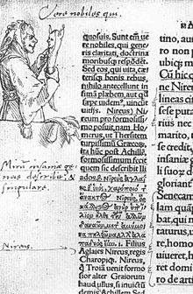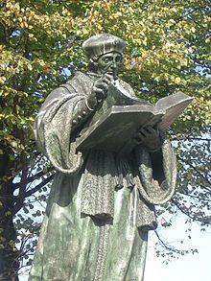
Dibujo a la pluma de Hans Holbein el Joven en el margen del ejemplar de Oswald Myconius de la edición de 1515 del Elogio de la locura de Erasmo.

Viaje a Italia

Entre 1506 y 1509 Erasmo vivió en Italia, la mayor parte del tiempo trabajando en una imprenta. Varias veces más se le ofrecieron trabajos serios y bien pagados, especialmente como profesor, a lo cual él respondía que prefería no aceptarlos, porque lo que ganaba en la imprenta, si bien no era mucho, le resultaba suficiente.

A partir de estas conexiones con universidades y con escritores que iban a la imprenta, Erasmo comenzó a rodearse de quienes pensaban igual que él y rechazaban los abusos de la Iglesia. La fama de Erasmo se extendió progresivamente por toda Italia, y sus ideas sobre la elevación intelectual y religiosa comenzaron a conocerse y discutirse; sin embargo, no todos simpatizaban con Erasmo, pues había quienes rechazaban las ideas que tenía, y estos opositores comenzaron a criticarlo tanto en público como en privado. Puede que esta fuera la causa por la que el erudito abandonó Italia y se trasladó a Basilea, Suiza.

La lucha contra la disciplina y las instituciones

No sabemos cuál de las tres instituciones educativas en las que estuvo internado Erasmo fue la causante del profundo rechazo que sintió toda su vida hacia el autoritarismo que impedía pensar libremente. Pudo ser la escuela primaria (de los 8 a los 13 años), el convento agustino (de los 16 a los 22) o la Universidad de París (a mediados de la década de 1490), cuando tenía más de 24 años.

Como resultado de su estancia en alguna de ellas, o en las tres, Erasmo desarrolló un sentimiento de rechazo frente a la Iglesia Católica y llegó a la conclusión de que tanto los colegios como las Universidades y, en general, la misma Iglesia, impedían pensar libremente. Desde entonces se opuso a cualquier tipo de autoridad y buscó mayor libertad leyendo a los escritores de Grecia y Roma, puesto que ellos vivieron en los tiempos en que todavía el cristianismo no había triunfado.

Quizá fueran los métodos de disciplina que en las tres escuelas se aplicaba (como en todas partes) para "quebrar la voluntad" de los alumnos, lo que lo llevó a distanciarse de las autoridades. Lo que nadie podía prever era que la voluntad de Erasmo se resistiría a ser "quebrada" hasta el mismísimo día de su muerte. Por otra parte, se enfurecía al ver la "disciplina" que se aplicaba con los niños, mientras los monjes disfrutaban relajadamente contrariando los propios principios que enseñaban.

En la universidad se dio cuenta de que, en vez de enseñarse allí las nuevas ideas, lo que se enseñaba eran teorías anticuadas de los primeros siglos del Medievo, y que en vez de avanzar y estar más adelantada que el resto de la sociedad, andaba rezagada e inmutable. Esta actitud recibió siempre sus ataques.

Erasmo decidió pronto que podía hacer algo para revertir la situación: con las ideas de sus amigos de los monasterios agustinos y algunas otras ideas de John Colet, comenzó a analizar detenidamente los libros más importantes de las antiguas civilizaciones griega y romana, tratando de modernizar sus contenidos e intentando aplicarlos a la vida de la sociedad en la que él vivía, tratando de extraer lo más significativo de esos textos antiguos pero brillantes, para que cualquier persona pudiera entenderlas, penetrar en su significado.

Nunca dejó de luchar contra la cárcel espiritual que él observaba en todas partes, en todas las instituciones educativas, intelectuales, políticas y sociales de su época. Esto le acarrearía numerosos problemas a lo largo de su carrera.

Los comienzos literarios

Hallándose en la tranquila y bella ciudad de Basilea, donde, según escribió, se vio obligado a retirarse a causa de las "persecuciones" a que se le había sometido, Erasmo sintió la calidez de ese país que lo recibió con hospitalidad y cordiales atenciones, y una vez más se rodeó de amigos y seguidores que habían comenzado a creer en él y en sus ideas.

Fue allí donde empezó a escribir. Lo hizo a una edad ya madura y tardía para lo normal en aquella época, porque consideraba que quien no sabe escribir bien, siempre se equivoca al expresarse o transmitir un mensaje. Por eso, se preocupó primero de convertirse en un verdadero maestro en el uso de la prosa en lengua latina. Fue el idioma más claro que encontró, el más apropiado para transmitir ideas complejas, y el más útil para trasmitir sus ideas a toda Europa. Sólo después se atrevió a poner por escrito sus creencias.

Los golpes contra la Iglesia

Las polémicas de Erasmo contra la Iglesia han sido malinterpretadas con frecuencia. Erasmo, que estaba de acuerdo con las enseñanzas de Cristo, quería utilizar su formación universitaria y su capacidad para transmitir ideas, para aclarar las doctrinas católicas y hacer que la Iglesia permitiera más libertad de pensamiento. Pero estos objetivos no eran compartidos por los obispos del siglo XVI.

Desde su trabajo de académico versado tanto en la doctrina como en la vida monacal, Erasmo creyó su obligación liberar a la Iglesia de la parálisis a que la condenaban la rigidez del pensamiento y las instituciones de la Edad Media, ya que él creía que el Renacimiento era una manera de pensar fundamentalmente nueva. La tradición y las ideas de la Edad Media no tenían ya lugar en el mundo, y él, el "cruzado de la rectitud", debía ser el encargado de cambiar el estado de cosas.
Si se considera que la convicción de Erasmo era educar, para que el estudiante pudiese dudar de la administración y los asuntos públicos de la Iglesia y del gobierno, sus aparentes contradicciones desaparecen y comienza a visualizarse con claridad la enorme coherencia de su obra, mantenida con firmeza a través de los años y las décadas.

Obras centrales

En 1503 Erasmo publica el primero de sus libros más importantes: el Enchiridion militiis christiani ("Manual del soldado cristiano", llamado a veces "La daga de Cristo"). En este pequeño volumen Erasmo explica los principales aspectos de la vida cristiana, que luego pasaría el resto de su vida desarrollando y profundizando.

La clave de todo, dice en el libro, es la sinceridad. El Mal se oculta dentro del formalismo, dentro del respeto ciego por la tradición, dentro del consumo innecesario, dentro de las organizaciones que se niegan a cambiar, pero nunca en la enseñanza de Cristo.

Durante su estancia en Inglaterra comienza un estudio profundo de los libros del Nuevo Testamento, para preparar una nueva edición en traducción latina. Publicada por Johann Froben en Basilea en 1516, la versión erasmiana de esos libros hizo que se profundizaran los estudios bíblicos durante el proceso de la reforma protestante. De hecho, en esta nueva traducción se basó Martín Lutero para llevar a cabo su trascendental estudio científico de la Biblia, del cual sacaría el fundamento para sus ideas posteriores. Por eso el trabajo de Erasmo tuvo consecuencias históricas que continúan hasta el día de hoy y se le encuentra en la misma génesis del protestantismo y de las nuevas iglesias cristianas.

La traducción que Erasmo hizo de la Biblia es la base de la versión inglesa, conocida como "King James Bible" (lit. "del Rey Jacobo", por Jacobo I de Inglaterra, a veces llamada "del Rey Jaime"). Tiene la virtud de representar la primera aproximación desde tiempos de la versión de la Vulgata de un académico para traducir con certeza el contenido de la Biblia. En un gesto que suele interpretarse como de profunda ironía, Erasmo dedicó su versión de la Biblia al papa León X, que representaba todo lo que el escritor odiaba en la Iglesia y el Estado.

Apenas publicado el texto, Erasmo acometió de inmediato la escritura de su sorprendente "Paráfrasis del Nuevo Testamento", la que en varios tomos y en un lenguaje sencillo y popular, pone al alcance de cualquiera que sepa leer los contenidos completos de los Evangelios, profundizando con precisión incluso en sus ideas más complejas. El impacto de la obra de Erasmo, a pesar de estar escrito en latín, fue enorme en la sociedad renacentista y, por ello, de inmediato se tradujo a todas las lenguas vulgares de los países europeos. A Erasmo le gustaron y agradeció estas traducciones, porque comprendía que pondrían su obra al alcance de muchísima gente, algo que nunca podría lograr el original en lengua latina.

Erasmo y Lutero

Martín Lutero fue el primer hombre que se rebela con éxito contra la jerarquía católica y, con sus ideas, crea una Iglesia distinta de la católica. Lutero dijo en muchas ocasiones que una de sus fuentes de inspiración era la traducción que Erasmo había hecho de la Biblia; esa traducción había llamado de inmediato la atención del gran reformador y la analizó detalladamente hasta el final de su vida.

El amor de Lutero por esta versión desató una catarata de traducciones que por primera vez puso al Nuevo Testamento al alcance de la gente que no sabía leer el latín. En 1522, seis años después de la publicación de Erasmo, Lutero la tradujo por primera vez al alemán. A su vez, la versión alemana de Lutero fue la base de la primera traducción de William Tyndale al inglés en 1526.

Los seguidores de Martín Lutero se propagaron por toda Europa un año después de la publicación del Nuevo Testamento en latín de Erasmo de Róterdam, lo que puso al traductor en una difícil situación de exposición pública. Lutero clamó a los cuatro vientos que el trabajo de Erasmo le había ayudado a ver la verdad, por lo que la mirada de la Iglesia comenzó a caer sobre Erasmo, que supuestamente había dado el paso inicial de la Reforma que terminaría por dividir al cristianismo.

Esta situación no fue fácil para Erasmo, siendo como era su carácter y la poca simpatía que sentía por la Iglesia y por el Papa. El conflicto entre la Iglesia y los luteranos se hizo evidente para todo el mundo, y ambos bandos exigieron de inmediato a quienes no habían tomado partido que eligiesen un bando.

Esto mismo le sucedió a Erasmo, que para colmo estaba en la cúspide de la fama por sus importantes obras literarias. Lo que ni Lutero ni el Papa comprendían era que, en la mentalidad individualista del sabio, ponerse del lado de católicos o de protestantes le resultaba igualmente repugnante. No estaba dispuesto a colaborar con ninguno de los dos bandos, porque le importaba más su libertad de pensamiento y su independencia individual e intelectual. Sabía, por supuesto, que esa libertad se perdería si se unía a cualquiera de los bandos. Se negó a tomar partido y esa fue una jugada peligrosa.

El conflicto religioso
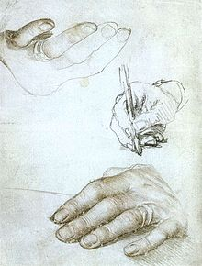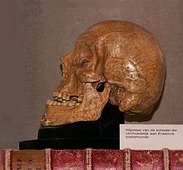
Bocetos en tiza de las manos de Erasmo, por Holbein el Joven.
Obsérvese la artritis en las articulaciones.
Cráneo que se presume es el de Erasmo,
exhibido en la Biblioteca Municipal de Róterdam donde se atesoran sus obras.

A través de toda su vida, Erasmo había sido consecuente en sus críticas a los poderes establecidos y a los abusos que los malos religiosos hacían de ellos. Al verse involucrado en la trampa de tomar partido, tuvo que dar explicaciones y decir públicamente que sus ataques jamás se habían dirigido contra la Iglesia como institución ni menos contra Dios como fuente de inteligencia y justicia, sino sólo a los malos obispos y frailes que ganaban dinero vendiendo el paraíso y cometían otros delitos religiosos como la simonía.

Erasmo pudo salirse con la suya y le creyeron, principalmente porque su brillante trabajo con la Biblia confirmaba su fe y su enorme difusión pública lo había convertido en un personaje querido y admirado por católicos y protestantes por igual.

Sin embargo, en general Erasmo estaba de acuerdo con las ideas de Lutero, (o mejor dicho, Lutero estaba de acuerdo con las ideas de Erasmo) especialmente en las críticas sobre el modo de administrar la Iglesia. Además, Lutero y Erasmo se hicieron amigos personales, y el reformador Lutero fue una de las pocas personas a las que Erasmo reconocía públicamente admirar. El alemán, por su parte, siempre defendió las ideas de Erasmo argumentando que eran el resultado de un trabajo limpio y de una mente superior.

Pero la situación no podía durar: Lutero empezó pronto a presionar a Erasmo para que éste se presentara como la cara visible de los reformistas, a lo que el holandés se negó completamente. Por su parte, el Papa también presionaba a Erasmo para que atacara a los protestantes. La negativa de trabajar para uno u otro bando fue interpretada por ambos como cobardía y deslealtad. La Iglesia lo acusó con una frase célebre: "Usted puso el huevo y Lutero lo empolló", a lo que el teólogo respondió con la no menos conocida ironía: "Sí, pero yo esperaba un pollo de otra clase".

Las cartas con Lutero y otros

Las cartas de Erasmo son interesantes: hay en ella 500 hombres de los más destacados del mundo de la política y el pensamiento que le escribían para pedir su ayuda, su apoyo o su consejo. Muchos de ellos respetaron la palabra de Erasmo, pero no todos.

A pesar de su magnífica variedad, cantidad y calidad, lo más interesante de la correspondencia de Erasmo es su interminable intercambio con el líder protestante Martín Lutero.

Desde el mismo inicio de su relación, Erasmo y Lutero intercambiaron multitud de cartas, que se conservan y arrojan una importante luz sobre sus caracteres y el tipo de relación que los unió.

En los primeros mensajes, el reformador no se cansa de alabar exageradamente el trabajo realizado por Erasmo a favor de una mayor y mejor Cristiandad, pero sin hacer mención a la Reforma que él mismo pensaba emprender. Más adelante, comienza a rogar y luego a exigir a Erasmo que abandone el catolicismo y que se una al recién formado bando protestante.

Erasmo responde con palabras de comprensión, respeto y simpatía hacia la causa reformista, pero —como era habitual en él— se negaba amablemente a comprometerse con ningún tipo de actitud partidista. Explica a Lutero que el hecho de convertirse en un líder religioso a su lado, destruiría su reputación como estudioso y pondría en peligro sus obras de pensamiento puro, un trabajo que le había llevado décadas y que era su único interés y el objetivo de su existencia.

Lutero le responde que, al revés de lo que opina Erasmo, la única manera de poder efectuar una reforma real y completa de la Iglesia es abandonando los libros y convirtiéndose de hecho en un líder espiritual del pueblo.

Erasmo reconoce que el gran aporte de Lutero ha sido reunir y organizar los hasta entonces desparramados intentos de reforma, le agradece sus desvelos y su valentía pero se niega definitivamente a unirse a él en su tarea.

La discusión doctrinal

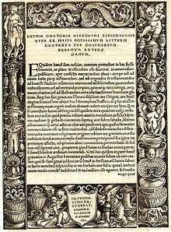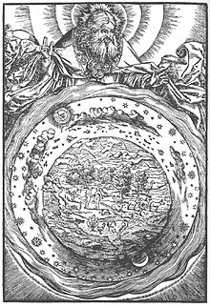
Ilustración de la Biblia de Lutero, que incluye la traducción del NT de Erasmo,
donde se muestra el sistema ptolemaico.

Portada de los "Escritos" de San Jerónimo, edición preparada por Erasmo en 1516.
Sin que lo quisiera, el apoyo de Erasmo al desarrollo del Luteranismo tuvo en la religión un efecto contrario al que él deseaba. Al revivir los ideales del Santo Fundador de la orden de los agustinos, el protestantismo daba un gran impulso al interés y compromiso personal de los fieles en la religión. Esta fe vivida íntimamente, personalmente, sigue siendo, hasta hoy, el pilar fundamental del pensamiento protestante.

Pero Erasmo siempre había luchado por cambiar los abusos que los católicos hacían de las ideas cristianas, pero no las ideas mismas. Él afirmaba que la reforma podía hacerse perfectamente sin recurrir a cambios doctrinales. Sólo dos veces en su vida permitió que se lo involucrara en polémicas sobre asuntos de doctrina, ya que las consideraba ajenas a la verdadera tarea de su vida. Uno de los temas que trató en profundidad fue el de la libertad. Los protestantes creían en la libertad, y decían que no hacía falta una Iglesia para alcanzar la salvación. Por su parte, los católicos, prácticamente negaban la capacidad humana de ser libres.

En uno de sus libros publicado en 1524, Erasmo reconoce y ataca las exageraciones de Lutero acerca de la libertad humana. Pero, con el ansia de verdad científica que guiaba su obra, poco después analiza los argumentos contrarios de los católicos y termina concluyendo que ambas posturas contienen partes de verdad.

Erasmo afirma que, en verdad, el hombre nace atado al pecado, pero que también dispone de las formas adecuados para solicitar a Dios que le permita desatarse. La forma adecuada de pedírselo la ofrece solamente la Iglesia Católica, y depende del pecador saberlos aprovechar. Esta fue su gran aportación acerca del gran problema de su época, que enfrentaba a protestantes y católicos.

Los últimos años

Erasmo pasó los últimos años de su vida acosado tanto por católicos como por reformadores. Esos tiempos fueron amargados por duras disputas con hombres a los que Erasmo había querido y respetado en el pasado, pero que no le perdonaron el hecho de no haber querido tomar partido e intentaban desprestigiarlo en su ancianidad.

La más notable disputa de palabras fue la que sostuvo con Ulrich von Hutten, un estudioso brillante pero de carácter inestable, que se había volcado al luteranismo con toda la fuerza de su corazón. Hutten dijo que "Erasmo, si le queda algo de decencia, tiene que hacer lo mismo". En su libro de (1523), acusa a Hutten de haberlo malinterpretado acerca de su apoyo a la Reforma y reafirma su férrea determinación de no tomar partido en la disputa, cualesquiera que fuesen los argumentos que las partes en pugna intentaran utilizar para convencerlo.

La ciudad suiza de Basilea, donde residía Erasmo, se adhirió oficialmente en 1529 a la Reforma, por lo que el sabio se alejó de allí y estableció su residencia en la ciudad imperial de Friburgo. La poblaban muchos católicos, y parece ser que resultó más fácil para Erasmo mantener su independencia intelectual allí que en Basilea.

Erasmo continuó en Friburgo con su incansable actividad literaria, llegando a concluir su obra más importante de este período: el "Eclesiastés" paráfrasis del libro bíblico del mismo nombre, en la cual el autor afirma que la labor de predicar es el único oficio verdaderamente importante de la fe católica.

La última obra del pensador, titulada "Preparación para la muerte", asegura que haber llevado una vida íntegra, proba, honesta es la única condición para alcanzar una "muerte feliz".

Por motivos indescifrables, Erasmo se desplazó poco después de la publicación de este libro a la ciudad de Basilea una vez más. Hacía seis años que había partido, y de inmediato se acopló a la perfección con un grupo de estudiosos (anteriormente católicos) que ahora analizaban detalladamente la doctrina luterana. Fue esta la última ruptura con el catolicismo, que Erasmo mantendría hasta el fin.

Murió en Basilea en 1536. El lema de toda su vida fue:

"Cuando tengo un poco de dinero, me compro libros. Si sobra algo, me compro ropa y comida"

Conclusión

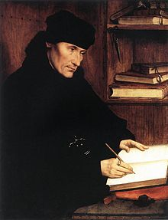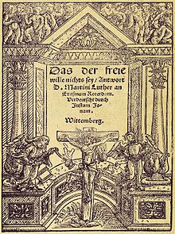

"Sobre el libre albedrío", furibunda contestación de Lutero
a los ataques de Erasmo (1526).

Es innegable que las obras de Erasmo produjeron una verdadera revolución intelectual en toda Europa. La consecuencia más importante fue que por primera vez se tradujo el Nuevo Testamento al alemán y al inglés.

Por otra parte, la increíblemente difundida popularidad de sus obras, traducidas del latín a las lenguas vernáculas y escritas en un lenguaje simple y directo, puso los más complejos problemas religiosos al alcance de todos los lectores del continente, universalizando y haciendo accesibles numerosas cuestiones que hasta ese momento habían sido exclusivas de una pequeña élite intelectual eclesiástica.

Erasmo hizo pensar a los sabios de su tiempo, y también, gracias a su lenguaje sencillo y agradable, a la gente común de aquellos años. Pero en los últimos años de su vida, el mundo se había vuelto muy ingrato. Católicos y evangélicos se enfrentaban unos contra otros, se mataban, torturaban, quemaban, y además, a veces se peleaban entre sí con tanto odio como si se tratara de los peores enemigos y no de compañeros de religión. Erasmo dijo hacia el final de sus días:

"Todos tienen estas palabras en la boca: EVANGELIO - PALABRA DIVINA - FE - CRISTO -ESPÍRITU, pero veo a muchos de ellos comportarse como si estuvieran poseídos por el demonio"

En ese momento de locura universal, donde la razón era asesinada por la pasión y la justicia por la violencia, unos y otros cometían las peores atrocidades en nombre del Dios del Amor. Los soldados y cañones reemplazaron a los argumentos.

Erasmo pudo saber que en París, habían quemado a fuego lento a quien le traducía sus libros. En Inglaterra, sus dos amigos, John Fischer y Tomas Moro, habían caído bajo el hacha del verdugo, y su amigo suizo Zwinglio, había sido muerto a mazazos en el campo de batalla.

"Ya no hay espacio para la libertad de pensamiento, para la comprensión y la tolerancia, es decir, ya no hay espacio para Erasmo"

En sus últimos días sabe que el amor a la humanidad que había llenado su corazón y su palabra, que los ideales humanistas, estaban completamente derrotados.

Obras principales

- Adagios (primera edición en 1500; edición corregida y aumentada por el autor en 1508, 1518,1520,1523,1526,1528,1533 y 1536)
- Enchiridion militiis christiani (Manual del caballero cristiano) (1503)
- De ratione studii (Sobre el método de estudio) (1511)
- Enchomion moriae seu laus stultitiae (Elogio de la locura) (1511)
- Institutio principis christiani (Educación del príncipe cristiano) (1516) dedicada a Carlos V
- Traducción del Nuevo Testamento al latín (1516)
- Paráfrasis del Nuevo Testamento (1516)
- Colloquia (1517), edición no autorizada. Sucesivas ediciones corregidas y aumentadas por el autor en 1519, 1522, 1526, 1530
- Spongia adversus aspergines Hutteni (1523)
- De libero arbitrio diatribe ("Sobre la diatriba del libre albedrío") (1524) que desencadenó la contestación de Lutero con su "De servo arbitrio"
- Primer tomo de Hyperaspistes (Superescudo) (1526), réplica al De servo arbitrio de Lutero
- Segundo tomo de Hyperaspistes (1527)
- De pueris statim ac liberaliter instituendis (Sobre la enseñanza firme pero amable de los niños) (1528)
- Utilissima consultatio de bello turcis inferendo (Utilísima consulta sobre si se ha de hacer la guerra a los turcos) (1530)
- Ecclesiastes (tratado de predicación) y Preparatio ad mortem (Preparación para la muerte) (1534)

Adagios de Erasmo

Erasmo contribuyó a su conservación, comprensión y difusión al rescatarlos de la tradición griega y romana y juntarlos y comentarlos en su obra Millares de adagios (Adagiorum Chiliades) que comenzó con 838 en la edición del año 1500 (titulada Adagiorum Collectanea) y acabó incluyendo 4151 adagios en su edición de 1536, la última en vida de Erasmo. Recogemos algunos proverbios suyos hoy usados:
- "En el país de los ciegos el tuerto es rey".
- "Está luchando con su sombra".
- "Tiene un pie en la tumba".
- "No dejó piedra sin mover".
- "Empezar de cero".
- "Una tos para tapar un pedo".
- "Más fácil decirlo que hacerlo".
- "Más vale prevenir que curar".
- "Tener ojos en la nuca".
- "No podemos vivir con ellas, pero tampoco podemos vivir sin ellas"
- "Lágrimas de cocodrilo".
- "Es un mal necesario".
- "Caérsele el corazón a los pies"
- "Un pájaro raro" (una rara avis, parafraseando la contestación sobre el pollo y Lutero).
- "El pasto siempre es más verde en el campo ajeno".
- "Poner el carro delante del caballo".
- "Dios ayuda al que se ayuda a sí mismo".
.

Erasmo en el arte

Erasmo fue representado en retratos por diversos pintores; algunos llegaron a conocerlo pero otros tuvieron que recurrir a imágenes ajenas. Entre sus primeros retratistas se cuenta Quentin Metsys; una efigie pintada por él fue tomada como modelo por Durero para un retrato grabado de Erasmo, nada fiel a sus rasgos según él mismo juzgó.

Hans Holbein el Joven fue el principal retratista de Erasmo; pintó diversas versiones de su efigie y a cambio Erasmo le dio cartas de recomendación para que obtuviese un buen empleo en Londres. Hacia 1630, Anton van Dyck se basó en uno de estos retratos, de 1530, para un grabado destinado a su serie Iconografía. Si bien no completó el grabado por deficiencias técnicas, la plancha llegó a imprimirse en varias ediciones que son ahora muy cotizadas. Otro grabado fue realizado en fechas próximas por Lucas Vorsterman I.

Referencias

- Bejczy, Istvan Pieter (2001). Erasmus and the Middle Ages: The Historical Consciousness of a Christian Humanist. Brill Academic Publishers, Collection Brill's Studies in Intellectual History, Londres. ISBN 90-04-12218-4.
- Delumeau, Jean (1977). La Civilización del Renacimiento. Editorial Juventud, Barcelona. ISBN 84-261-0906-3.
- Dunan, Marcel; Mosca, Roberto; et. al (dir) (1974). Historia Universal, Tº II, Noguer, Rizzolli. Larousse. Ed. Cast.: ANESA, Barcelona. ISBN 84-279-6646-6.
- Rico, Francisco (1994). El Sueño del Humanismo: de Petrarca A Erasmo. Alianza Editorial, Col. Alianza Universidad, Madrid. ISBN 84-206-2754-2.
- Zweig, Stefan (2005). Erasmo de Róterdam: Triunfo y Tragedia de un Humanista. Ediciones Paidós Ibérica, Barcelona. ISBN 84-493-1719-3.

